英國的驕傲
～2012倫敦奧運
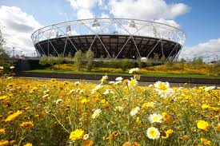

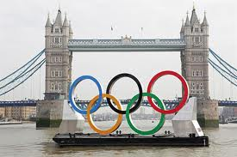

研究者：羅辰妍、劉佳瑜、鄭昱亭、詹文心
指導教師：胡麗華老師
一、研究動機
今年的倫敦奧運沸沸揚揚，相信大家在比賽期間有看轉播，為中華隊加油。
奧運期間，除了看各國選手努力參賽，開幕及閉幕典禮也是大家津津樂道的話題。
但是在那麼多活動中，你知道奧運的籌備工作是如何進行的嗎？而這次的奧運又有哪些明星選手呢？
這些有趣的問題都值得深入探討，因此我們研究的主題就定為「英國的驕傲～2012倫敦奧運」。
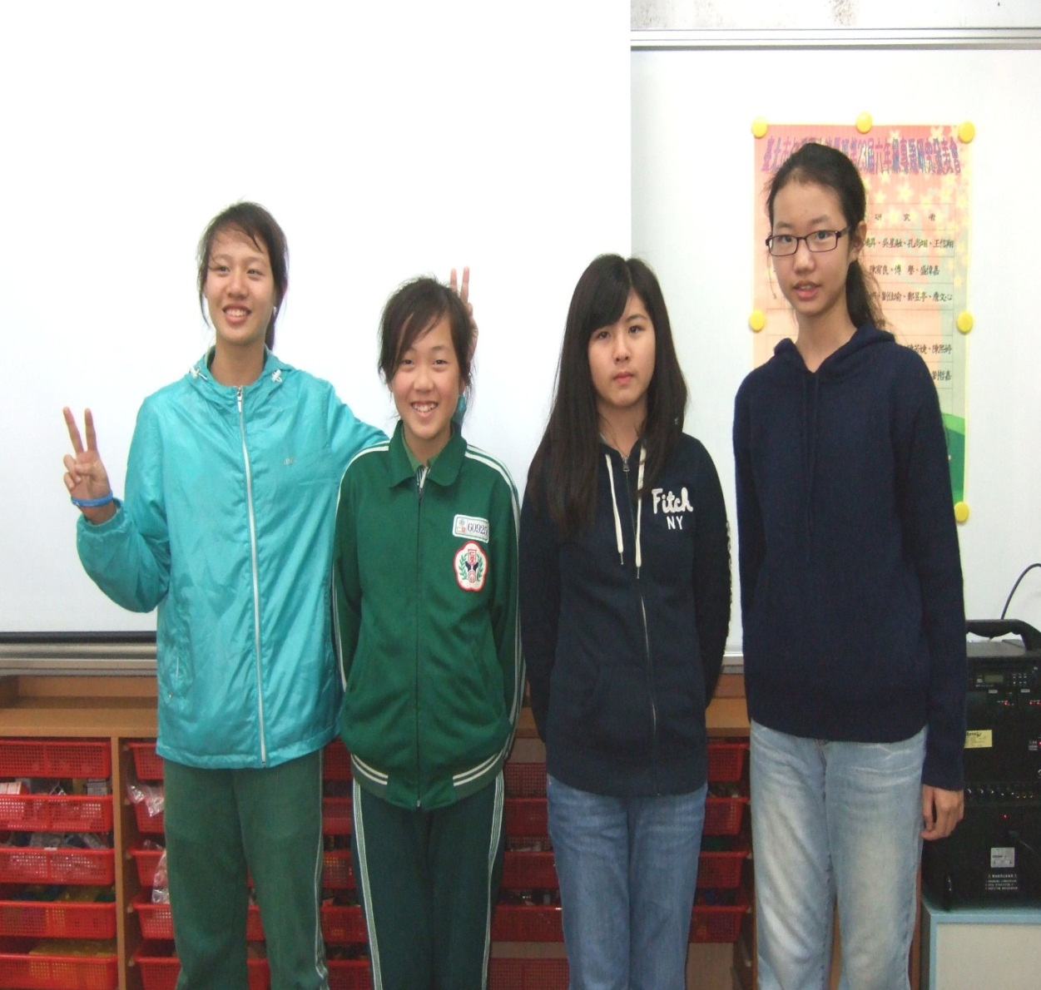

二、研究大綱
(一)2012倫敦奧運背景
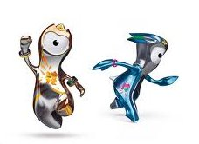
(二)2012倫敦奧運象徵
1.會徵
2.吉祥物
3.口號
4.獎牌
5.主題歌
(三)2012倫敦奧運籌備工作
1.交通
2.聖火傳遞
3.參與國家及地區
(四)2012倫敦奧運比賽場館
(五)2012倫敦奧運開幕及閉幕典禮
(六)2012倫敦奧運比賽項目、明星選手及獎牌排行榜
(七)爭議及批評
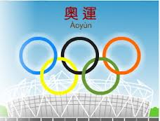

三、研究內容
(一)2012倫敦奧運背景
原本共有哈瓦那(古巴)、伊斯坦堡(土耳其)、萊比錫(德國)、倫敦(英國)、馬德里(西班牙)、紐約(美國)、巴黎(法國)、莫斯科(俄羅斯)和里約熱內盧(巴西)等九個城市申辦本屆奧運。
最後階段五個城市(倫敦、巴黎、馬德里、紐約和莫斯科)的選擇是根據各申辦城市於2004年1月15日所提交的50頁報告來決定的。國際奧委會在11個項目中給各城市評分，範圍包括財政、安全和交通等。
起初巴黎是總評分最高的城市，在經過從90年代初就多次申辦奧運均失敗和98世界盃足球大賽成功的經歷後，巴黎一般相信是最有希望贏得主辦權的城市。
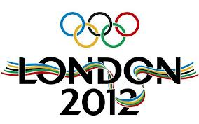
國際奧委會委員在2005年初訪問5個城市，進行考察後，2005年7月6日，倫敦最終獲得主辦權。莫斯科在第一輪被淘汰、紐約在第二輪、馬德里在第三輪、巴黎最後被倫敦淘汰。倫敦贏得2012年奧運會的主辦。

(二)2012倫敦奧運象徵
1.會徽
倫敦申辦奧運的宣傳標誌是採用具有五種顏色的彩條代表奧運，在「LONDON 2012」的字樣上下穿過，而標誌上則有奧運會五環標誌。
2.吉祥物
倫敦奧運會吉祥物於2012年5月19日公布，兩隻吉祥物分別是溫洛克(Wenlock)和曼德維爾(Mandeville)。
他們是從建造倫敦奧運主場館的最後兩滴鋼鐵所創造的金屬公仔。這兩個吉祥物象徵兩名非常有活力的運動員，喜歡學習新事物，認識新朋友。
這兩個吉祥物外型的最大特色就是只有一個眼睛，「溫洛克」是以1850年英國主辦的溫洛克奧運會命名，頭的形狀是依照奧運主場館屋頂的形狀而設計，他的眼睛設相機的鏡頭，可以隨時隨地記錄他所到的地方和看見的事物。至於他頭上三個尖尖的造型，則代表參加奧運受獎的獎臺，希望激勵所有參加奧運的選手。在他手腕上則有五個代表奧運的色環，是友誼的象徵。
大會吉祥物「獨眼怪」溫洛克被「雅虎運動網」評為史上最醜的五大吉祥物之一，理由是太前衛與抽象。
3.口號
2012年倫敦奧運組委會在英國皇家植物園舉行「倒數100天慶典活動」時，公布奧運口號是「Inspire a generation」(激勵一世代)。
4.獎牌
今年獎牌由大衛‧沃特金斯所設計，是用美國猶他州跟蒙古沙漠的金、銀、銅礦產打造，重量是世界之最，金牌價值約650美元；銀牌價值約335美元；銅牌價值約不到5美元。
5.主題歌
《On a Rainbow》為2012年倫敦奧運吉祥物主題歌。
《Chariots of Fire》電影主題曲，是大會在各項比賽的頒獎典禮上播出的頒獎曲。
由英國知名搖滾樂團謬斯（Muse）合唱團所演唱的《Survival》，收錄在專輯《The 2nd Law》，是本屆奧運的官方主題曲，此歌在2012倫敦奧運開幕與閉幕典禮播放。
今年的主題曲是《Heroes》，是一首經典名曲，主唱丹尼(Danny O’ Donaghue)認為這是一首偉大的歌曲。

(三)2012倫敦奧運籌備工作
1.交通
在公共運輸方面，當初國際奧委會的初評，有許多交通設施要改善，包括倫敦地下的東倫敦線等。
倫敦計畫運動員在20分鐘可從奧運選手村到奧運比賽場館。
奧林匹克公園由10個不同鐵路線環繞，可每小時有240000位乘客的載客量。陸上交通計畫以在比賽期間減少交通車流量為原則。
因為奧運也會新增飛機航線，特別是在倫敦飛波特蘭的國際航線，及飛南安普敦的國際航線。
2.聖火傳遞
奧運聖火的採集和傳遞是奧運「重頭戲」。傳遞聖火這個傳統自1936年柏林奧運會開始延續至今。奧運聖火被認為是奧林匹克精神的最高象徵。
2012年7月27日正式開幕的倫敦奧運，聖火於2012年5月10日在雅典古奧林匹亞村遺址中的赫拉神廟正式點燃。女祭司伊諾•梅尼加利利用凹面鏡積聚太陽熱能，點燃奧運火炬。祭司再將火炬交給第一棒希臘游泳世界冠軍揚尼奧蒂斯手中，隨後第二棒英國拳擊運動員盧克斯立即接過火炬，2012年7月27日倫敦奧運開幕式當晚，準時進入位於東倫敦斯特拉特福的「倫敦碗」主場館。
開幕典禮上聖火點燃的設計，超乎外界事前所預測和想像，聖火由貝克漢在內的幾人，乘快艇送抵倫敦碗，由一位封爵的資深運動員傳遞進入場館，然後交給七名新生代選手，一棒傳一棒，抵達聖火壇，聖火壇的設計，也顛覆大家想像，它是用204個火點組成，代表204個國際奧會成員。
3.參與國家與地區
本屆奧運有4位運動員以個人名義參賽。一位運動員是Guor Marial，他原本代表南蘇丹，因為南蘇丹建國未滿2年不符合規定。
另外三位是原本代表荷屬安地列斯的運動員，因為荷屬安地列斯於2010年解體，會員國資格被取消。
但扣除以上例外，本屆奧運創下所有會員國全員到齊的紀錄，共有204個國家和地區奧委會的1萬多名運動員參加比賽。
倫敦奧運重視男女平權，還鼓勵沙烏地阿拉伯派女選手參加。
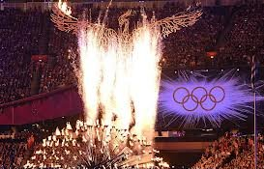

（四）2012倫敦奧運比賽場館
1.奧運主賽區
倫敦奧運開幕及閉幕儀式、田徑、游泳等，都在此賽區舉行。
（1）倫敦碗
田徑、開幕及閉幕儀式都在此舉行，奧運結束後，場內的大部分座位將被拆除。
（2）倫敦水上運動中心
跳水、現代五項比賽、游泳、水上芭蕾的比賽場地。
（3）籃球館
籃球、手球的比賽場地，比賽結束後，將會被拆除。
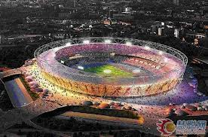
（4）BMX場館
BMX自由車的比賽場地。
（5）銅箱館
手球、現代五項的比賽場地。
（6）倫敦室內自由車館
自由車比賽的場地。
（7）奧運曲棍球中心
曲棍球比賽場地。
（8）水球競技場
水球的比賽場館。
2.泰晤士河賽區
（1）倫敦展覽中心
拳擊、擊劍、柔道、桌球、跆拳道、舉重、角力的比賽場地。
（2）格林威治公園
馬術、現代五項在此舉行比賽。
（3）北格林威治體育館
籃球決賽、體操的比賽場地。
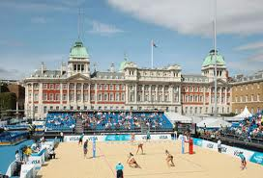
（4）皇家砲兵營房
射擊比賽場地。
3.倫敦中西部賽區
（1）溫布頓網球場
網球比賽場。
（2）伯爵宮展覽中心
排球的比賽中心。
（3）皇家騎兵衛隊閱兵場
沙灘排球比賽場。
（4）海德公園
鐵人三項、馬拉松賽區。

（5）洛德板球場
射箭的比賽場地。
（6）林蔭路
馬拉松、自由公路賽區。
（7）溫布利體育館
羽球、韻律體操比賽館。
（8）溫布萊球場
足球比賽場，也是同期工程中造價最貴的體育館。
4.倫敦以外比賽場地
（1）多尼湖
輕艇靜水、划船賽區。
（2）哈德利城堡
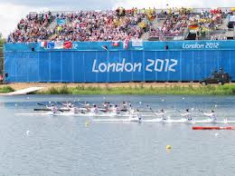
山地自由車比賽場地。
（3）利河谷白浪中心
輕艇激浪比賽中心。
（4）韋茅斯和波特蘭島國家帆船學院
帆船賽區。
（5）考文垂市體育場
足球賽場。
（6）咸普頓公園球場
足球賽場。
（7）千禧球場
足球賽場。
（8）奧脫福球場
足球賽場。
（9）聖占士公園球場
足球賽場。
可以容納8萬人的奧運主場館，因外型上闊下窄，被稱為「倫敦碗」。屋頂採活動式設計，可以改變造型。最上層的環節材料是用廢棄的輸油管做成的；另外，還使用一種用紡織品做成的遮陽棚，在奧運結束後，遮陽棚將被拆下，做成袋子出售。
在座位設計上，分為兩層，上層的五萬五千個臨時座位在奧運結束後可拆除，變成規模較小的體育場，可以節省維修成本。使用的鋼鐵量，較其他的體育場相比，足足少了75％；用工業廢棄物做成的低碳混凝土，含碳少了40％。
除了主場館外，自行車館是採輕鋼設計，採用100％自然通風裝置，減少空調的使用，採光以自然為主，屋頂可回收雨水，用來沖洗廁所和灌溉。手球館是以銅質包覆，這些銅大多是回收而來。提供電力的能源中心，有一個使用木屑的生質鍋爐，用來供應熱能，可以減少碳排放量。

(五)2012倫敦奧運開幕及閉幕典禮
1.開幕典禮
2012倫敦奧運開幕時間是臺灣2012年7月28日清晨4點。開幕典禮是由奧斯卡金像獎得主博伊爾導演，主題是「奇幻之島」，靈感來自英國大文豪莎士比亞的作品「暴風雨」，描述一個國家從工業復興走向未來的故事。
現代化的「倫敦碗」開幕典禮第一幕將展現復古風情，舊時英國的田園風光被搬上舞台，草地、農舍加上馬、牛和羊等動物，呈現出最自然的英國鄉村。
場景一轉，鄉村變到工業革命時期，第二幕回顧的是英國成為「世界工廠」時期，靈感取自英國詩人布萊克的作品「耶路撒冷」。
最後一幕來到戰後的英國，著名的倫敦地標將以模型方式躍上舞臺；表演的其中一節是經典的兒童小說，包含「愛麗絲夢遊仙境」、「小飛俠」和J.K.羅琳的經典小說「哈利波特」，都入列，帶領觀眾邁向現代英國。
前披頭四成員保羅‧麥卡尼，最後帶領觀眾高歌「Hey Jude」，為表演節目畫上句點，緊接著則是貴賓和運動員進場。
博伊爾說：「我們會試著將最好一面展示出來，我們也會試著展現國家各種面貌。」
開幕典禮上，英國皇室當然不會缺席，86歲的女王伊莉莎白二世為奧運揭幕；威廉王子和妻子凱特、哈利王子則是英國奧運代表團大使，他們還擔任馬術比賽頒獎人。
2.閉幕典禮
2012年8月12日晚上，第三十屆倫敦奧運閉幕式在倫敦隆重舉行，為長達19天的賽程畫上完美的句點。全體運動員再次入場，向倫敦告別。閉幕式第一幕在蘇格蘭女歌手艾梅麗˙桑德的一曲「Read All About It」中開始，大笨鐘和摩天輪等倫敦地標布景展現了倫敦文化和生活情景。
閉幕典禮由導演蓋文指導，分五幕演出：第一幕是「倫敦早晨」、第二幕是「天佑女王」、第三幕是「歡慶威廉王子大婚以及女王登基六十周年」、第四幕是「倫敦黃昏」、第五幕是「運動員入場」，伴隨著搖滾《好像這一天》，各國選手進到米字型看臺下方。
之後，舉行了升希臘國旗，奏希臘國歌的儀式。2016奧運會主辦城市里約熱內盧，從倫敦手中接過奧運會會旗，並為觀眾帶來八分鐘的森巴舞蹈。
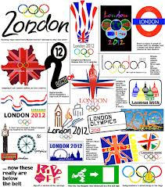
最後，火炬台的204個銅花瓣慢慢落下，最終一一熄滅，選手們目光轉向2016年的奧運。

(六)2012倫敦奧運比賽項目、明星選手及獎牌排行榜
1.比賽項目
倫敦奧運比賽項目總共有水上運動、射箭、田徑、羽毛球、手球、籃球、拳擊、輕艇、網球、自由車、馬術、擊劍、足球、舉重、跆拳道、體操運動、柔道、現代五項、划船、帆船、射擊、桌球、鐵人三項、排球運動、角力、曲棍球等二十六項，比2008年北京奧運，少了棒球及壘球兩個項目，不過，在拳擊項目，首次增加女子項目。
倫敦奧運重視男女平等權，而各國為了鼓勵選手爭取最高榮譽，紛紛祭出優渥的獎金「利誘」選手。
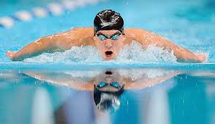
至於臺灣，依照國光獎金，前八名選手都可得到獎助學金，金牌是一千兩百萬元，銀牌七百萬元、銅牌五百萬元。在奧運比賽奪得前三名的選手，除了可以一次領取外，還可選擇終身按月請領，金牌選手每月七萬五千，銀牌得主三萬八千，銅牌選手兩萬四千，活越久，領越多。
2.明星選手
(1)飛魚～菲爾普斯
在這次倫敦奧運會後，累積獲得最多金牌(18枚)及總獎牌數(18金、2銀、2銅，共22枚)的運動員是麥可‧弗雷德‧菲爾普斯二世。
菲爾普斯出生於1985年6月30日，從小在美國馬里蘭州巴爾的摩市出生，是美國游泳運動員，有巴爾的摩子彈、水怪、飛魚、水神之稱，是男子個人混合泳、蝶泳和自由泳四項世界紀錄的保持者。
菲爾普斯從小就大手、大腳，被稱為「大腳」，無法好好說話，在幼稚園時，被發現是過動兒，需要終身服藥。他十一歲時，被包曼發現了他的游泳才能，在2004年雅典奧運拿到六金二銅，在2008年北京奧運寫下了八金傳奇。
菲爾普斯在倫敦奧運只拿下4金2銀，生涯奧運金牌總數是18面，是奧運金牌總數最多的選手，而他也是本屆奧運獎牌總數最多的游泳選手。
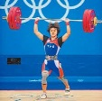
2003年菲爾普斯榮獲有「美國體育界奧斯卡」之稱的沙利文獎，他簡直就是一臺配置精密的「游泳機器」，是一條天生的飛魚。
(2)臺灣之光～許淑淨
這次奧運，臺灣得了1銀1銅，替我們奪得銀牌的英雄，就是臺灣之光～許淑淨。
出生於中華民國80年5月9日，從小於雲林土生土長的許淑淨，原本是崙背國中籃球校隊，但後來卻因為教練退休而解散，正好該校吳奇宸老師籌組舉重隊，就網羅了許淑淨。
許淑靜一接觸舉重後，就瘋狂地愛上它，但一開始家人是反對的，認為練舉重會影響發育。許淑淨在學校偷偷練，被父親發現後，還是堅持要練，便與父親冷戰，只用「寫字條」來溝通。
許淑淨很爭氣，剛練沒多久，就在全國青少年比賽中舉出第四名的成績，這時父親才了解到她的決心與堅持，父親接受她練舉重，也成為女兒最忠實的粉絲，經常在場上為許淑淨加油。

目前就讀正修科技大學三年級的許淑淨熱愛舉重的程度，一般人難以理解，啟蒙教練吳奇宸就分享一個故事，許淑淨父親是貨車司機，她經常利用假日來幫父親的忙，有時不用幫忙，她不是閒在家裡，就會打電話給老師說：「老師，我好想練。」
許淑淨並非被逼著才會練的選手，她是熱愛訓練、享受訓練的人，這讓她成績更為精進，白天也練、晚上也練，甚至跟教練住過一段時間，就是為了練習。不過，回到家中，光是練動作，就讓家中天翻地覆，令家人無可奈何，但就是有了家人的包容、堅持，才造就了今天的許淑淨。
許淑淨在倫敦奧運會場上領獎時，還特地用手指比向場邊高懸代表中華民國的中華奧林匹克委員會會旗，向全世界驕傲宣告：「我是臺灣人。」
(3)藏獒～張繼科
張繼科生於1988年2月16日，青島市人。名字源於父親對足球明星濟科的喜愛。張繼科小時候喜愛足球，但因為足球比賽失利，加上父親張傳銘是青島體校教練，於是改為打乒乓球。父親的嚴格訓練，讓他在十歲那年，就能打敗父親了。
1998年張繼科進入青島市專業隊。2002年，14歲時，張繼科進入國家隊。2004年他遭遇到職業生涯最大的坎坷，因為違反隊規，他被國家退回地方。他曾想放棄，但他父親跟他說：「你做其他事，能做到國家隊這個高度嗎？」
之後，他來到魯能乒乓球俱樂部，恰巧曾在國家隊帶過他的尹霄教練被俱樂部聘為教練，尹霄想盡辦法要他振作起來，最終，尹教練幫他找回了自信，終於，2006年，他重新回了國家隊。
2012年8月2日張繼科在乒乓球男單決賽中，以4：1擊敗王浩奪冠，成為中國男乒乓球歷史上繼劉國梁、孔令輝之後，第三位大滿貫的選手，也是成就大滿貫時間最短的運動員。
球迷們第一次記住張繼科是在鹿特丹世錦賽奪冠後，撕破球衣那一幕。就如教練劉國梁所說：「張繼科身上有藏獒的血性。」
大陸媒體形容，張繼科是紀律嚴明的大陸隊中罕見的「刺頭」。根據報導描述，張繼科眼神咄咄逼人，打球時又狠又快，令對手畏懼。他的老師曾形容：「張繼科狀態好的時候像藏獒，連老虎都不怕，誰都敢咬，這種潛力是最可貴的。」 而他背後還有一個展翅高飛的雄鷹刺青，並寫著「persistence」，顯示出他的決心。
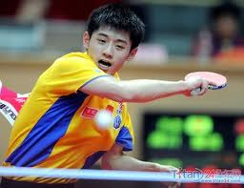
張繼科因性格強烈，有「藏獒」綽號，關於這個綽號，張繼科也道出原委：「就是在場上有時急了，六親不認，完全投入到比賽裡面，容易忘我，我在場上，骨子裡面比較兇猛。」而張繼科在場上兇猛的進攻，讓人感到一股霸氣，對此，他也有自己的解釋：「進攻可以緩解你的壓力，所以你不停的進攻，可能就會減少你在場上的緊張程度。」張繼科對於桌球有一套自己的哲學。他說：「幹桌球這一行，如果平淡的和別人一樣的話，就突出不了你。所以要拿大滿貫，就要拿最快的，讓別人超越不了你。」
藏獒——張繼科，令人難忘。
3.獎牌排行榜
2012倫敦奧運會獎牌排行前10名與臺灣的排行如下：
排名 | 國家地區 | 金牌 | 銀牌 | 銅牌 | 總數
1 | 美國 | 46 | 29 | 29 | 104
2 | 中華人民共和國 | 38 | 27 | 23 | 88
3 | 英國 | 29 | 17 | 19 | 65
4 | 俄羅斯 | 24 | 26 | 32 | 82
5 | 韓國 | 13 | 8 | 7 | 28
6 | 德國 | 11 | 19 | 14 | 44
7 | 法國 | 11 | 11 | 12 | 34
8 | 義大利 | 8 | 9 | 11 | 28
9 | 匈牙利 | 8 | 4 | 5 | 17
10 | 澳大利亞 | 7 | 16 | 12 | 35
63 | 臺灣 | 0 | 1 | 1 | 2
本屆奧運會共有79個國家或地區贏得獎牌。美國得到46金、29銀、29銅，在獎牌總數榜及名次上都居冠。
臺灣則是1銀、1銅，名次第63，雖然比北京奧運進步17名，但獎牌數卻少了兩枚。
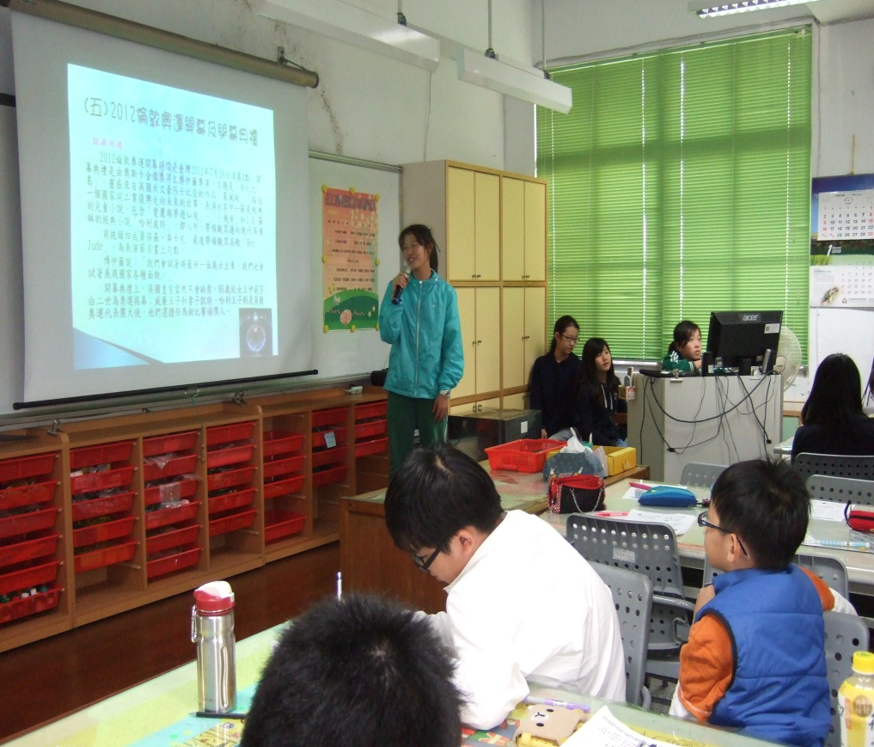

(七)爭議及批評
倫敦奧運在開幕前後出現了許多爭議，包括贊助商問題、抗議奧運過於商業化等，並引發了一系列政治問題。
倫敦奧運出現的問題，已引發許多抱怨，以致批評者稱2012年的倫敦奧運是「史上最差的奧運會」。
1.開幕之前
(1)於民居中安裝導彈的爭議
為了保障倫敦奧運會的安全，英國政府宣布從7月中開始，在東倫敦周邊地
區的6個地點，部屬包含短程地對空飛彈在內的防空系統。
這6個地點中，有4個是東倫敦周邊地區的草地、山坡以及河谷地帶，其餘
兩個是一般居民住宅的樓頂。不過，兩個居民住宅的居民強烈反對政府的計畫。其中一棟公寓大樓的居民，甚至還委託律師把政府告上法庭。居民表示，當局沒有同他們進行正當而公平的磋商。該公寓住戶擔心，在樓頂部屬防空飛彈，將會把他們住的公寓樓變為恐怖份子襲擊的目標。
(2)保安公司安排失當
2012年7月，奧運保安簽約公司G4S宣布削減保安人員數量。公司表示並沒有足夠的能力招募和培訓安保人員。
保安人員的缺，不得不調集英國軍隊參與保安工作，但有報告宣稱，一些新兵不能說流利的英語。
2.運動會期間
(1)票價過貴
倫敦奧運會開幕門票價格2012英鎊，是「史上最昂貴的奧運會門票」。
(2)觀眾問題
● 空座率
雖然有報導稱奧運會的門票已售光，但實際上在多個場館非常明顯的地方，留有很多空位。倫敦奧組委已經開始減少部分承擔辦理球場的觀眾座位，計畫總共減少約50萬觀眾座位。
● 由軍人入座充場面爭議
因預留給國際奧委會成員、各國奧委會和贊助商的門票過多，導致網上門票售光的情況下，觀眾席仍空空如也。2012年7月28日，倫敦奧組委臨時增售約1000張門票，並將一些門票發給了負責奧運安保的軍人。
(3)競賽問題
● 羽球利用規則消極比賽
2012年7月31日的羽球女雙小組賽，A組的最後一場比賽，世界排名第一的中國隊輸給南韓隊，比賽過程失誤連連。隨後的女雙小組賽，C組的最後一場比賽中，南韓隊戰勝印尼隊，但過程同樣遭遇質疑。有評論認為此舉主要是為了防止在半決賽中遇到同一國家或強力的對手。8月1日，世界羽球聯合會宣布涉嫌倫敦奧運羽球賽醜聞的8名運動員被取消比賽資格。
● 英國隊多次獲得重賽的爭議
2012年8月2日場地自行車男子團體競速賽第一輪。英國選手辛德斯以出發後不久連人帶車摔在跑道上為由，獲得重新比賽的機會，並以破世界紀錄的成績贏得金牌。在賽艇比賽中，亦有同樣情形出現，最終英國隊亦贏得獎牌。在男子單人10米跳臺爭奪戰中，湯姆‧戴利的第一跳並不理想，之後，他以攝影機閃光燈太亮為由，獲得重跳的機會，亦贏得銅牌。
在爭議、批評、叫好和歡呼聲中，英國的驕傲～2012倫敦奧運落幕了。
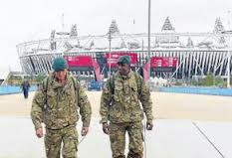

四、研究心得

這個活動讓我學到很多東西，也讓我知道幕後辛苦的準備工作。(詹文心)
我覺得這個活動讓我學到很多東西。(鄭昱亭)
這個活動讓我學到奧運的相關知識。(羅辰妍)
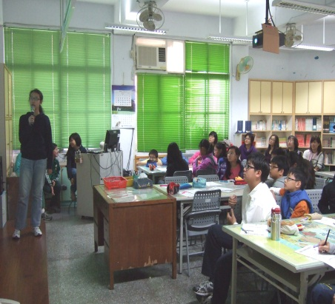
本來奧運對我來說，是一個謎，但經過這次的課程，讓我了解到奧運是如何運作？了解到世界上有哪些明星選手？也了解到奧運有哪些項目？收穫不少。(劉佳瑜)

五、參考文獻

(一) 參考網址
1.http://blog.udn.com/scotttso20031669235/
2.http://blog.udn.com/1698/6711127/
3.http://blog.yam.com/jj1964/art.cle./52454878
4.http://dailynews.sina.com.hk/bg/news/spt/sptothers/sinacn/20120810/
19163661725.html
5.http://mag.epochhtilnes.com/B5/087/5232.htm
6.http://matchbinassets.s3.amazonaws.com/secure/users/360075/assets/6YE5
7.http://news.sina.com.hk/news/9/1/1/2743590/1.html
8.http://sonybmg.pixnet.net/blog/post/21816915
9.http://tw.news.yahoo.com/%E5%80%AB%E6%95%A6%E7%B4%85%85%E8%89%B2%...
10.http://tw.news.yahoo.com1%E8%97%8F%E7%8D%95%E8%88%AC%E7%86%E…
11.http://www.wretch.cc/blog/ape1221/3279213
12.http://www.bbc.uk/zhongwen/trad/uk/2012/07/120727_olympics_arts.html
13.http://zh.wikipedia.org/wiki/2012%E5%139%134%E5%A4%84%E5%AD%A3%E5%A...

(二) 報紙
王樹衡，〈許淑靜偷練舉重 爸感動成粉絲〉，聯合報，A32012倫敦奧運，101年
7月30日。
吳啟綜，〈倫敦綠色奧運 化腐朽為神奇〉，國語日報，3生活，101年4月6日。
吳啟綜，〈2012倫敦奧運比賽項目重視男女平權〉，國語日報，3生活，101年4月20日)。
詹健全，〈3屆奪22獎牌 飛魚最偉大〉，蘋果日報，體育奧運特刊D2、D7， 2012年8月14日。
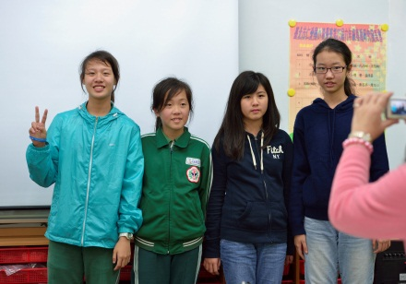
蔡裕隆，〈獨眼吉祥物入選史上最醜〉，蘋果日報，體育奧運特刊A2，2012年7月25日。
